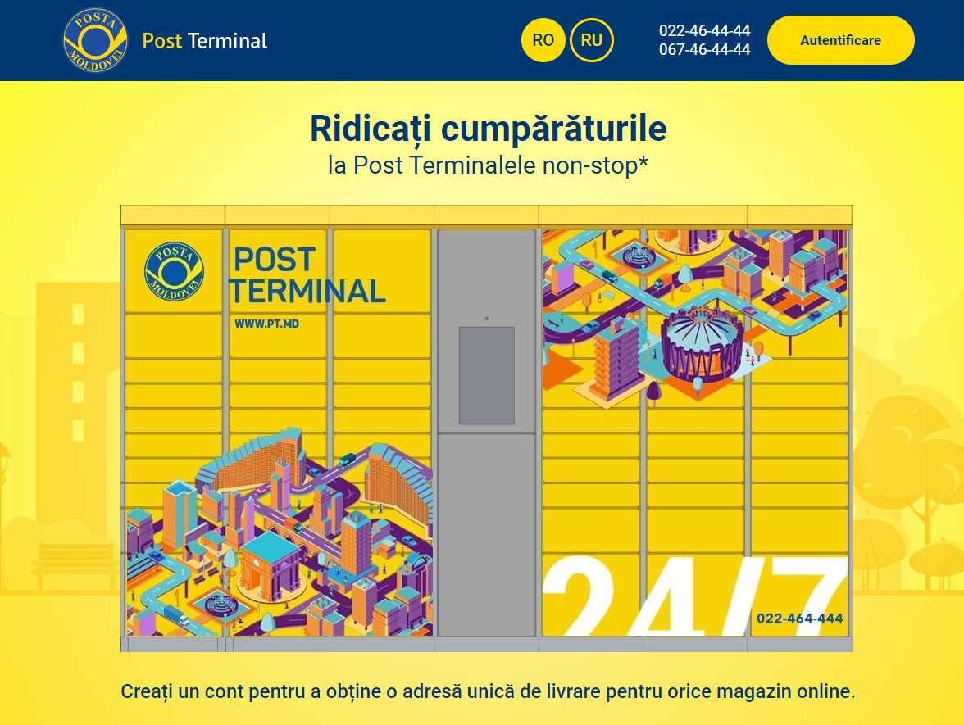

Post Terminal – livrarea comenzilor către post terminalele din Chișinău
Post terminal – un terminal automat de emitere a comenzilor instalat în apropiere de oficiile poștale și magazine.
Pentru început înregistrează-te pe https://www.pt.md/ și primește un număr individual pentru post terminal.
Cum să te înregistrezi pe site-ul pt.md?
Cum să alegi metoda de livrare?
- La pasul „Livrare”, alege metoda „Livrare la domiciliu, livrare prin Poșta Moldovei sau Post Terminal”
- Indică numărul Post Terminalului în câmpul unde trebuie indicată adresa atunci când plasezi comanda
- Dacă dorești să adaugi o nouă adresă cu un număr de Post Terminal, fă click pe pictograma + din colțul din dreapta sus al paginii.
- Dacă adresa cu numărul de Post Terminal este deja completată, selecteaz-o din listă.
- În cazul schimbării adresei Post Terminalului, mai întâi salvează-l pe site-ul www.pt.md în profilul personal, apoi introdu acest număr în comandă.
- Asigură-te că adresa de email și numărul de telefon sunt actuale - aici vei primi o notificare cu codul pentru a primi comanda. Numărul de telefon și adresa de e-mail trebuie să coincidă cu datele de înregistrare de pe site-ul https://www.pt.md/

Costul livrării
Condițiile | Plata pentru transport
Orice comandă a nou venitului timp de 21 de zile după înregistrare | 15 lei
Partenerii de Brand care participă în Programul de Bun Venit*
Partenerii de Brand participanți în Premier Club
Comenzi în valoare de la 500 lei (PD)*
Celelalte comenzi | 23 lei
*cu condiția că participantul PBV a acumulat 100 BP în perioada precedentă de catalog.
Dorești livrare gratuită?
Alege unul din produse pe pagina „Livrare” (pasul trei al plasării comenzii).
Termeni de livrare
Ziua și ora plasării comenzii | Ziua transmiterii comenzii | Ziua livrării la post terminal
Vineri de la 7:00 – Luni până la 7:00 | Luni | Marți
Luni de la 7:00 – Marți până la 7:00 | Marți | Miercuri
Marți de la 7:00 – Miercuri până la 7:00 | Miercuri | Joi
Miercuri de la 7:00 – Joi până la 7:00 | Joi | Vineri
Joi de la 7:00 – Vineri până la 7:00 | Vineri | Sâmbătă
Achitarea comenzii
Până la primire prin oricare din metodele prezentate.
La Post Terminal sunt livrate doar comenzile achitate.
Termenul de păstrare a unei comenzi neachitate 7 zile
Urmărirea comenzii
Centrul de contact Oriflame: 022837100
Centul de contact al serviciului Post-Terminal 022464444, 067464444
Primirea comenzilor
• Așteaptă un SMS și un e-mail cu codul de primire a comenzii la Post Terminal
• Alege limba, introdu numărul de telefon și codul.
Verifică integritatea ambalajului și prezența daunelor. Dacă ambalajul este deteriorat fă câteva fotografii. Preia comanda.
Programul de lucru a Post Terminalelor – 24/7
Perioada de păstrare a comenzilor
- 72 de ore de la data primirii comenzii la Post Terminal
- Notificare de returnare a comenzii – cu 24 de ore înainte de retur

În caz de reclamații:
• Trimite o reclamație în cabinetul personal.
• Returnează marfa la cel mai apropiat punct SPO – Punctul Partenerului Oriflame (SPO) sau la Centru de Deservire.

Este important pentru noi ca livrarea și primirea comenzilor să fie cât mai simplă și convenabilă pentru tine. Ne dorim ca fiecare cumpărătură să îți aducă bucurie!

